第二章 化學反應速率
東大附中101學年度六月份高二化學補救教學(一)
一、反應速率及反應速率定律式
１ 反應速率的定義及其表示法
1.定義：單位時間內反應物或生成物的變化量稱為 __(化學)反應速率__，
以符號R或r表示。
ｒ＝＝ （平均速率）
常見的反應速率單位：
①濃度∕時間：常用於水溶液及氣體，如：M /sec或M /min等
②壓力∕時間：常用於氣體，如：mm-Hg /sec或atm /min等
2.表示法： ａＡ＋ｂＢ→ｃＣ＋ｄＤ
A消耗速率：r_{A}＝－＝－ 或 －
B消耗速率：r_{B}＝－＝－ 或 －
C生成速率：r_{C}＝＋＝＋ 或 ＋
D生成速率：r_{D}＝＋＝＋ 或 ＋
物種：A、B為反應物，C、D為生成物，a、b、c、d為各物種之係數
時間：初時間以t₁表示；末時間以t₂表示
[ ]：該物種在水溶液中的體積莫耳濃度或該氣體在容器中的體積莫耳濃度
P：該物種於容器中之分壓
註： 反應速率恆為 __正值__，故反應物表示法須加上 __負號__ 使其為正。
＊範例１＊ 《反應速率表示法》
在10升容器內，放入N_{2(g)}、H_{2(g)}，在一定條件下合成NH_{3(g)}，反應進行2小時後，測得容器內有H_{2(g)} 4mol、N_{2(g)} 3mol、NH_{3(g)} 4mol，則以H₂表示反應速率＝？mol．L^{－1}．min^{－1} (A) 0.03 (B) 0.005 (C) 0.002 (D)0.001。
ANS (B)

3.反應速率與係數之關係：
(1) r_{A}：r_{B}：r_{C}：r_{D}＝__a__：__b__：__c__：__d__
(2) r＝＝＝＝
註： ①若指明物種（如r_{A}，r_{B}…）則不須考慮係數。
②若未指明物種則反應速率（r）須考慮係數。
＊範例２＊ 《反應速率與係數之關係》
(1)定溫下，N_{2(g)}＋3H_{2(g)}→2NH_{3(g)}之反應速率關係何者正確？
(A)$\frac{－Δ\left[N_{2}\right]}{Δt}$＝$\frac{1}{3}\frac{－Δ\left[H_{2}\right]}{Δt}$ (B)$\frac{2Δ\left[{\text{NH}}_{3}\right]}{Δt}$＝$\frac{－Δ\left[N_{2}\right]}{Δt}$ (C)$\frac{－Δ\left[H_{2}\right]}{Δt}$＝$\frac{1}{3}\frac{－Δ\left[N_{2}\right]}{Δt}$ (D)$\frac{－3{Αn}_{H_{2}}}{Αt}$＝$\frac{{\text{An}}_{N_{2}}}{\text{At}}$ (E)$\frac{－Δ\text{總壓力}}{Δt}$＝。
(2)在哈柏法製氨的反應中：N_{2(g)}＋3H_{2(g)}→2NH_{3(g)}，各物種反應速率之關係
r＝x．$\frac{Δ[N_{2}]}{Δt}$＝y．$\frac{Δ[H_{2}]}{Δt}$＝z．$\frac{Δ[{\text{NH}}_{3}]}{Δt}$，則x：y：z應為：
(A) 1：1：1 (B) 6：2：3 (C) 1：3：2 (D) 6：2：－3
ANS (1) (A)(E) (2) (D)

３ 反應速率定律式
1.定義：反應物濃度與反應速率之定量關係式，稱為 __反應速率定律式__。
2.表示法： ａＡ＋ｂＢ→ｃＣ＋ｄＤ
反應速率定律式： $r=k[A]^{m}[B]^{n}$ 或 $r={\text{k P}}_{A}^{m}×P_{B}^{n}$
(1) m、n分別稱為A、B的 __級數__，故此反應對反應物A而言，是m級；對反應物B而言，是n級；而 __（m+n）__ 稱為反應的總級數。
(2) m、n與方程式中的係數a、b __無__ 關，須由 __實驗__ 決定。
(3) m、n可為整數，亦可為零或分數或負值。
(4)速率定律式中所用的物種可以是反應物、生成物、催化劑或溶劑，但不可用中間產物。
(5) k之單位：k之單位不固定，隨濃度之次方項（即級數）改變：
k之單位：__M${}^{1−(m+n)}$ t^{－1}__ 或 __mmHg${}^{1−(m+n)}$ t^{－1}__
$⇒$ 可利用k之單位求反應 __總級數__
反應總級數 | k之單位（濃度） | k之單位（分壓）
0 | M‧t^{－1} | mmHg‧t^{－1}
1 | t^{－1} | t^{－1}
2 | M^{－1}‧t^{－1} | mmHg^{－1}‧t^{－1}
X | M^{1－X}‧t^{－1} | mmHg ^{1－X}‧t^{－1}
3.速率定律式的推求與計算
(1)由速率與濃度（分壓）之實驗數據推算：
原則：儘可能依序變動1種反應物濃度而控制其他種反應物濃度不變，再利用速率定律式加以比較得到各物種之級數。
＊範例３＊ 《速率定律式的求法》
已知25°C時下列反應，2A_{(g)}＋B_{(g)}＋3C_{(g)}→D_{(g)}＋2E_{(g)}，其實驗數據如下：
試求：(1)反應速率定律式 (2)速率常數 (3) R值為何
(4)若[A]＝0.5M，[B]＝1.0M，[C]＝2.0M時，生成物E的生成速率為何？
ANS (1) r ＝k[A][B][C]² (2) k＝8 M^{－3}s^{－1} (3) 384 (4) 32 M/s

(2)由反應物濃度（分壓）與時間之數據推求：
①平均速率法：
R＝－＝k${\left[A\right]}^{m}$
－$\frac{[A]_{2}−[A]_{1}}{t_{2}−t_{1}}$＝k＝
＊範例４＊ 《零級反應》
笑氣在金粉上熱分解的反應：2N₂O→2N₂＋O₂之實驗數據如下：
試求該反應的： (1)反應級數為若干？ (2)速率常數為若干？
ANS (1) 零級 (2)

＊範例５＊ 《一級反應》
某溫度下，2H₂O_{2 (aq)}→2H₂O_{(l)}＋O_{2 (g)}之分解實驗數據如下，

試求：
(1)反應級數 (2)反應速率常數 (3)反應之半生期為何？
ANS (1) 1級 (2) 2.2×10^{－2} min^{－1} (3) 32分

＊範例６＊ 《二級反應》
某分子化合物HX分解反應的實驗數據如下，

試求：(1)反應級數 (2)反應速率常數
ANS (1) 2級 (2) 2.96×10^{－2} M^{－1}min^{－1}

※零級、一級、二級反應判斷的方法※
1.濃度依次減半，則用半生(衰)期ｔ_{1/2}判斷：
(1)０級：ｔ_{1/2}依次 __減半__（ｔ_{1/2}[A]₀）
(2)１級：ｔ_{1/2}為 __定值__（ｔ_{1/2}與[A]₀無關）
(3)２級：ｔ_{1/2}依次 __加倍__（ｔ_{1/2}1/[A]₀）
2.時間間隔相同，則以濃度關係判別：
(1)０級：呈 __等差__ 級數遞減
(2)１級：呈 __等比__ 級數遞減
※零級、一級、二級反應的特徵※
 | 零 級 反 應 | 一 級 反 應 | 二 級 反 應
速率定律式 | ｒ＝k | ｒ＝k$\left[A\right]$ | ｒ＝k${\left[A\right]}^{2}$
濃度[A]與時間t的關係式 | ＝－kt | log＝log－$\frac{\text{kt}}{2\text{.}\text{303}}$ | ＝＋kt
半生期(t_{1/2}) | t_{1/2}＝$\frac{{\left[A\right]}_{0}}{2k}$  [A]  t  log[A]  t | t_{1/2}＝$\frac{0\text{.}\text{693}}{k}$  [A]  t | t_{1/2}＝$\frac{1}{k{\left[A\right]}_{0}}$
濃度[A]與時間t的關係圖

二、碰撞學說與反應的能量關係
１ 碰撞學說
1.內容：分子相互碰撞才有發生反應的可能，即每一次碰撞都提供了化學變化的可能機會，但並不保證一定會發生化學反應。
3.有效碰撞是指能產生反應的碰撞，但只佔少數，大部分的碰撞由於動能不足或位向不合，未能引起反應，稱之為無效碰撞。
4.有效碰撞的條件：
反應速率與 __有效碰撞頻率__ 成正比，關係如下，但有效碰撞的條件有二：
(1)足夠的能量：發生反應所需的最低動能稱為 __低限能__。動能大於低限能以上的粒子相互碰撞，才足以跨越反應所需之最低位能門檻，即 __活化能__，進而進行反應。
位能
相對分子數
低限能
反應物
生成物
活化錯合物
Ea
反應過程
動能
分子動能分佈圖 分子反應位能曲線圖
(2)正確的位向：粒子碰撞時的位置和方向需正確，亦即需要破壞的化學鍵所處的部位恰好被碰撞。例：氨(NH₃)和氯化氫(HCl)的反應：
＋

a.有效碰撞 b.無效碰撞 c.無效碰撞
２ 活化錯合物與活化能
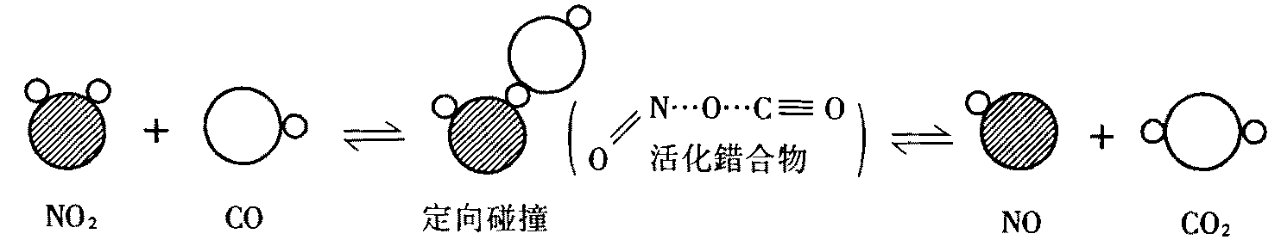
1.活化錯合物：活化錯合物是一種介於反應物與生成物之間的過渡物質，是一種具有高能量，化性極不穩定，暫時性的複合體，又稱為活化複體，在反應過程中它可能變為生成物或再回到反應物。
例：NO₂＋CO→NO＋CO₂

2.活化能（E_{a}）：產生活化錯合物所需要的能量，稱為 __活化能__，以E_{a}表示。
(1)活化能是一種 __位能__ 的差值，且恆為 __正__ 值（活化能必大於０）。
△H＞0
Ea
Ea′
Ea′
△H＜0
Ea
反應途徑
反應途徑
位能
位能
吸熱反應
放熱反應
○ 活化錯合物
○ 活化錯合物
反應位能圖
$⇒$正反應活化能 E_{a} ＝ __活化錯合物__ 與 __反應物__ 的位能差
逆反應活化能 E_{a}′＝ __活化錯合物__ 與 __生成物__ 的位能差
(2)活化能的大小會影響反應速率的大小
$⇒$活化能愈大，反應速率愈 __慢__；活化能愈小，反應速率愈 __快__。
(3)影響活化能大小的因素：__本性__ 與 __催化劑__
(4)$Δ$H＝__正反應活化能 ( E_{a} )__ － __逆反應活化能 ( E_{a}′) __
３ 波茲曼動能分佈曲線圖與低限能
1.波茲曼動能分佈曲線圖
在特定溫度下，粒子間雖有一特定的平均動能（T），但反應物系中各粒
子之動能有高有低，大部分都接近平均動能，而高能量與低能量的粒子均佔少數，呈一種常態分佈，稱為波茲曼分佈。故相對分子數對動能之關係圖，稱為波茲曼動能分佈曲線圖，或稱為動能分佈曲線圖。

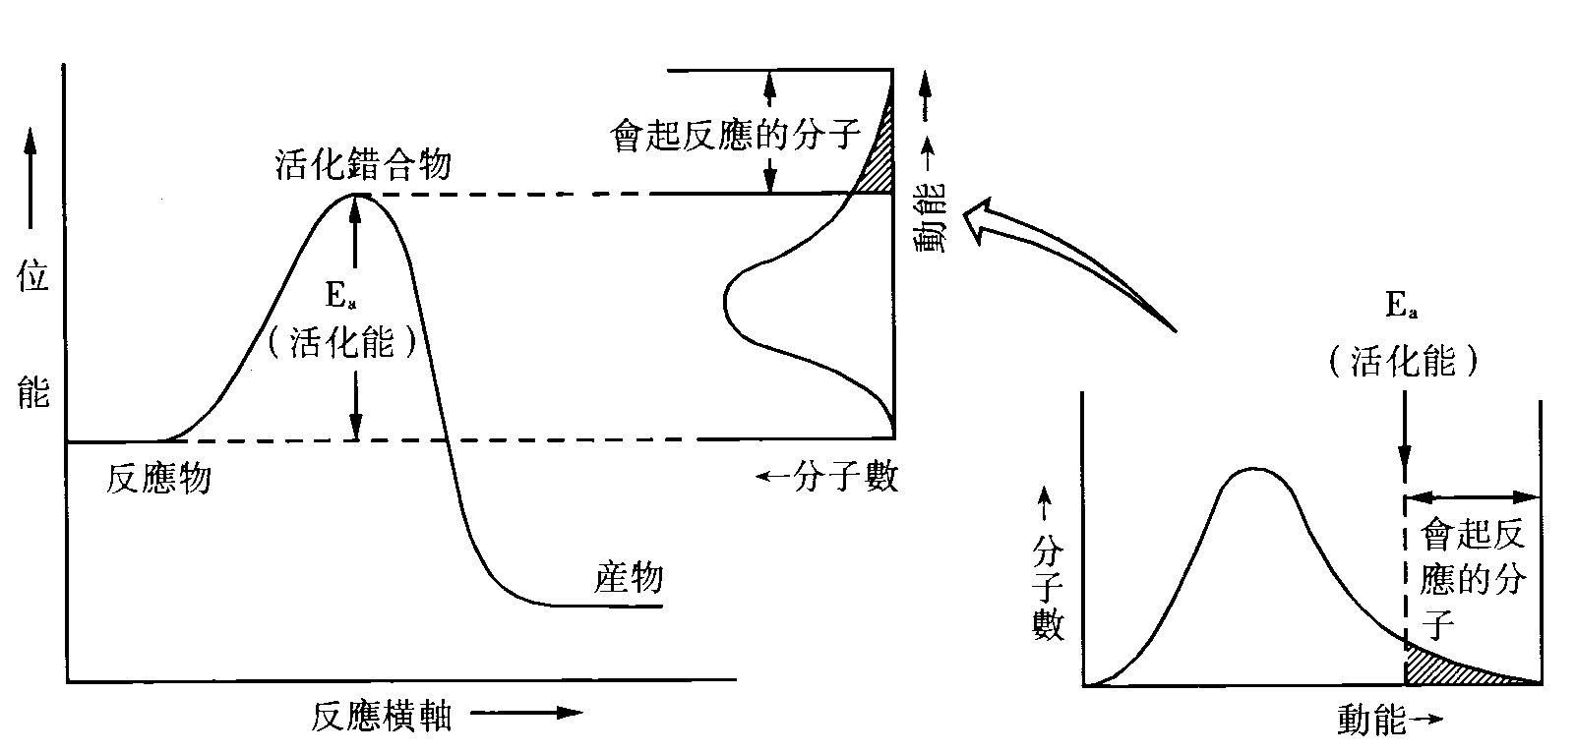
低限能
動能分佈曲線圖
Ea

2.低限能：
(1)定義：粒子欲發生有效碰撞所需之最小動能，稱為 __低限能__。
(2)低限能之大小隨其活化能之大小而異，二者大小 __相等__，但意義不同。低限能為 __動__ 能的需求，而活化能為 __位__ 能的障礙。
＊範例７＊ 《碰撞學說》
下列對碰撞學說的敘述何者錯誤？
(A)對任一反應，只要濃度及溫度相同，則反應速率相同 (B)反應速率與有效碰撞的頻率成正比 (C)粒子碰撞後一定會發生化學反應 (D)粒子發生有效碰撞後，一定會發生化學反應 (E)有效碰撞除能量因素外，還需考慮粒子碰撞的位向
ANS (A)(C)

＊範例８＊ 《反應位能圖》
某反應之活化能觀念圖如右所示，試以數字回答下列問題：
(1)生成物的位能為 ______
反應途徑
1
2
3
4
5
6
位能
(2)正反應的活化能為 ______
(3)反應熱為 ______
(4)反應物的位能為 ______
(5)逆反應的活化能為 ______
(6)活化錯合物的位能為 ______
ANS (1) 1 (2) 3 (3) 2 (4) 6 (5) 4 (6) 5

＊範例９＊ 《反應熱與活化能》
(1)某反應其正反應活化能為50 kJ，逆反應之活化能為30 kJ，則其反應熱若干？
(2)已知CO、NO₂、CO₂及NO之莫耳生成熱依次為－111 kJ/mol、＋34 kJ/mol、－394 kJ/mol、＋90 kJ/mol，又知CO＋NO₂→CO₂＋NO之正反應活化能為＋134 kJ/mol則逆反應活化能為若干？
ANS (1) 20 kJ (2) 361 kJ/mol

三、影響反應速率的因素
反應速率的快慢，主要決定於下列四大因素：
1.__本性__ 2.__濃度__( __壓力__、__接觸面積__ ) 3.__溫度__ 4.__催化劑__
１ 物質的本性
1.一般通則：
(1)斷鍵或生成鍵較多者，反應速率通常較 __慢__。
例如：5C₂O＋2MnO＋16H→ 10CO_{2(g)}＋2Mn＋8H₂O ₍₎
5Fe＋MnO＋8H→ 5Fe＋Mn＋4H₂O₍₎（較 __快__）
(2)不涉及斷鍵或僅涉及鍵之生成者反應速率通常較 __快__。
①中和反應：H＋OH→ H₂O₍₎
②沈澱反應：Ag${}_{(\text{aq})}^{+}$＋Cl${}_{(\text{aq})}^{−}$→ AgCl _{(s)}
③錯離子生成：Cu${}_{(\text{aq})}^{2+}$＋4NH_{3(aq)}→ Cu(NH₃)${}_{4(\text{aq})}^{2+}$
④單原子離子之氧化還原反應：Ce＋Fe→ Ce＋Fe
(3)有固體或氣體生成之反應速率通常較 __快__。
①固體生成：NH_{3(g)}＋HCl_{(g)}→ NH₄Cl_{(s)}
②氣體生成：CaCO_{3(s)}＋2HCl_{(aq)}→ CaCl_{2(aq)}＋CO_{2(g)}＋H₂O₍₎
(4)同類型的反應，化性愈活潑者，反應速率愈 __快__。
①H₂＋F₂→ 2HF ①Zn_{(s)}＋2H→Zn＋H_{2(g)}
②H₂＋Cl₂→ 2HCl ②Fe_{(s)}＋2H→Fe＋H_{2(g)}
反應速率：__①__ ＞ __②__
(5)無機反應通常較有機反應為 __快__。
(6)分子間反應通常較離子間反應為 __慢__。
(7)反應所需碰撞粒子數較多者通常反應速率較 __慢__。
①Ce＋Fe→ Ce＋Fe （二粒子碰撞）
②2Fe＋Sn→ Sn＋2Fe（三粒子碰撞）
反應速率：__①__ ＞ __②__
(8)酯化反應為有機反應，反應速率通常較 __慢__。
(9)室溫下的燃燒反應，須破壞許多化學鍵，幾乎難以反應，故為最 __慢__。
例如：2H_{2(g)}＋O_{2(g)}→ 2H₂O₍₎ 半生（衰）期為10¹⁰年
C_{n}H_{2n+2} + O₂→ nCO₂ + (n+1)H₂O 有機化合物室溫下燃燒緩慢
2.上述為提供預測反應快慢之通則，並非絕對，事實上仍須由本性（實驗）決定，
以下為兩個常見分子間反應較快之反應：（背！！）
(1)NO之氧化：2NO_{(g)}＋O_{2(g)}→ 2NO_{2(g)}
(2)黃磷的自燃：P_{4(s)}＋5O_{2(g)}→ P₄O_{10(s)}
＊範例１＊ 《物質的本性與反應速率》
室溫下，下列各組反應中甲的反應速率大於乙者有？
甲 | 乙
(A) H₃O＋＋OH－→2H₂O | H₃O＋＋Cu(OH)＋→2H₂O＋Cu^{2＋}
(B) 2K＋2H₂O→2KOH＋H₂ | 2Na＋2H₂O→2NaOH＋H₂
(C) 2NO＋O₂→2NO₂ | 2CO＋O₂→2CO₂
(D) CH₃COOH＋NaOH →  CH₃COONa＋H₂O | CH₃COOH＋CH₃OH →  CH₃COOCH₃＋H₂O
(E) 5C₂O₄^{2－}＋2MnO₄－＋16H＋ →  10CO₂＋2Mn^{2＋}＋8H₂O | 5Fe^{2＋}＋MnO₄－＋8H＋ →  5Fe^{3＋}＋Mn^{2＋}＋4H₂O

ANS (A)(B)(C)(D)

２ 濃度（壓力、接觸面積）效應
根據碰撞學說，化學反應之碰撞頻率愈大，反應速率愈快，勻相反應中碰撞頻率與各物種濃度(分壓)之大小有關（零級反應例外），而非勻相反應除了考慮濃度(分壓)效應外，仍須考量 __接觸面積__ 之大小：
1.勻相反應
(1)均勻反應系中，改變反應物濃度(分壓)的方法有：
①增加(減少)反應物
②改變容器體積（氣相）
③增加(減少)溶劑（液相）
(2)濃度對反應速率的定量分析，可由反應速率定律式加以計算
2.非勻相反應
(1)化學反應發生於相與相的接觸界面處，故增加接觸面積可增加反應速率。
註： 若題目未說明，則視反應速率與接觸面積成正比關係。
(2)將固體分割成較小粒子，可以增加表面積加快反應速率：
例如：麵粉工廠與煤礦坑的塵爆，原因是麵粉或粉煤經火花點燃引爆。
①若將定量的正立方固體每邊均分為n等分時，總表面積將增為原來的n倍。
②若將定量的一正立方體分割成m個相同的小正方體，則總表面積將增為原來的$\sqrt[3]{m}$倍。
(3)攪拌：經由攪拌的過程可增加反應物間的接觸面積，加快反應速率。
例如：糖溶於水攪拌可增加溶解速率；將熄的炭火經攪動而復燃。
註： 無論是粉碎顆粒或攪拌均能增加反應速率，但無法增加產率。
＊範例３＊ 《濃度效應與反應速率》
(1)已知碳酸鈣與鹽酸之反應為二級反應。若將邊長10 cm正立方體碳酸鈣與1M鹽酸反應之反應速率為r。今將碳酸鈣切成每邊長2 cm的正立方體與1M鹽酸反應之反應速率應為
(A) 8r (B) 2r (C) 5r (D) r (E) 。
(2)下列各項敘述，哪一個的原因與其他最不相同？ (A)煤礦中的爆炸是因細微的屑不慎點燃之故 (B)將食鹽研磨成細粉可增加食鹽的溶解速率 (C)木塊在空氣中和在純氧中燃燒的速率相差不大，但若將木塊刨成木片反應速率就加快 (D)在室溫時氫氣與氧氣幾乎不反應，但點火後反應就很劇烈。
ANS (1) (C) (2) (D)

３ 溫度效應
1.原則：不論吸熱或放熱反應，溫度升高，則反應速率均 __增加__。
2.原因：
(1)主因：溫度升高，分子平均動能上升（T），超越低限能的粒子數增加。
(2)次因：溫度升高，分子平均運動速率增快（），總碰撞頻率增加。
3.溫度效應對分子動能分佈曲線圖的影響
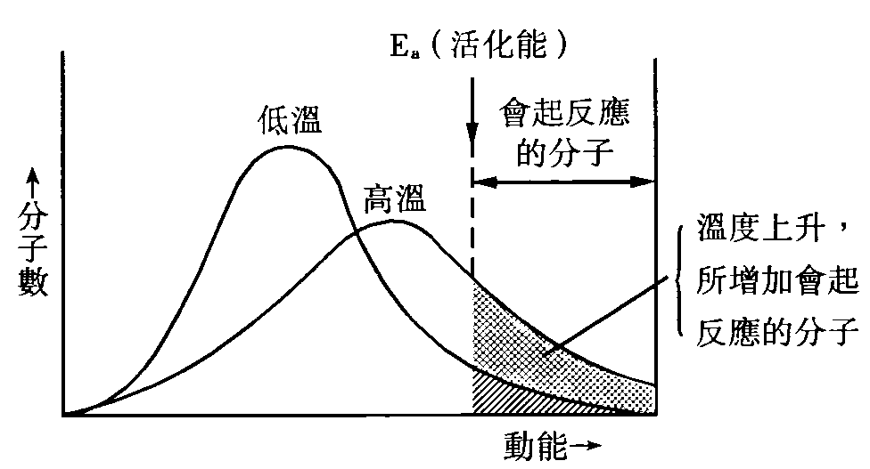
低限能
超越低限能分子數增加

(1)不變項目：①低限能 ②圖形總面積
(2)改變項目：①曲線右移 ②最高點降低 ③超越低限能粒子數
④有效碰撞分率
4.一般而言，在室溫附近，且溫度變化不大的情況下
溫度每升高10℃，反應速率約增加一倍 ＝
5.溫度效應對活化能(E_{a})較 __大__ 者（吸熱方向）影響較顯著。
＊範例４＊ 《溫度效應與反應速率》
(1)溫度升高使反應速率增加是因為：
(A)活化能降低 (B)分子運動速率增加 (C)具有高動能的分子數增加
(D)分子碰撞次數增加 (E)反應熱降低
(2)設反應A＋B→C＋2D。若溫度升高10°C，則反應速率加倍；在15°C時，C的生成速率為4.0x10^{－3}M/sec。若濃度及其他因素不變，欲使Ｄ的生成速率為6.4×10^{－2}M/sec，則溫度需增至若干°C？
(A)25°C (B)35°C (C)45°C (D)55°C。
ANS (1) (B)(C)(D) (2) (C)

４ 催化劑效應
1.原理：(1)改變反應途徑反應機構改變
(2) __等量__ 降低正、逆反應活化能不影響最終平衡狀態及產率。
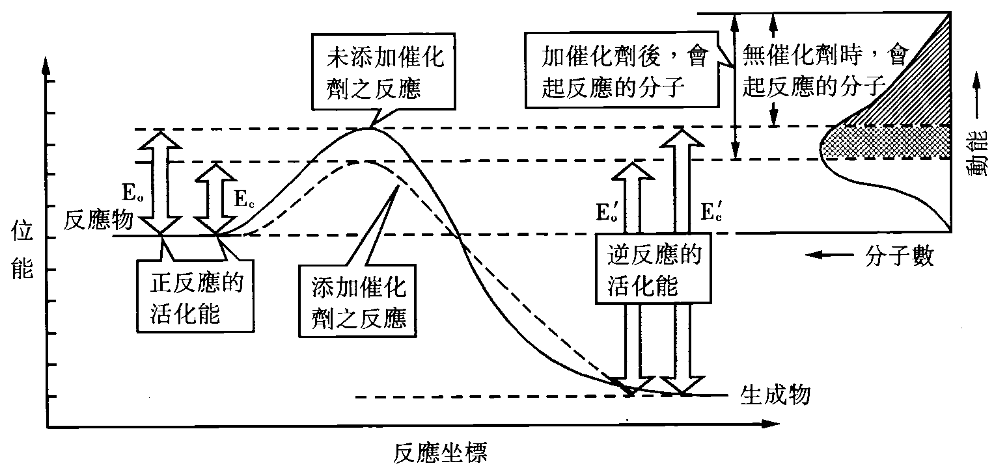
反應途徑
Ea
Ea
Ea′
Ea′
活化能與低限能均降低

3.特性：
(1)催化劑能改變反應機構、活化錯合物，也有可能會改變反應級數。
(2)催化劑不能改變分子動能分佈曲線圖：
(3)催化劑不能改變分子碰撞頻率，但能增加分子的有效碰撞分率。
(4)催化劑僅能使自發性反應之速率增快，無法使非自發性反應加以進行。
(5)催化劑不能改變反應熱（ΔH）：
(6)在催化反應中，相同的反應物，在不同的催化劑下，可能產生不同的產物。

